基于加速度矢量特征的老人跌倒检测装置设计
杨刚，王文珠
（西安邮电大学 通信与信息工程学院，陕西 西安 710121）
摘 要：针对老人意外跌倒的及时救助问题，设计了一种基于加速度矢量特征的老人跌倒检测装置。该装置结合加速度传感器MMA8452Q、GSM通信和GPS定位技术，通过分析人体姿态变化时的加速度矢量特征，利用加速度Z轴分量和加速度幅值作为跌倒判定的基础准则，并且考虑到跌倒后是否严重未起来，以加速度幅值的瞬时变化值为辅助提高了对于跌倒检测求助事件的判定准确性，据此远程报警并发送老人位置信息以及时施救。实测结果表明，该装置能准确地辨别出老人日常行为和意外跌倒需要求助状态并进行报警，降低跌倒带来的风险，实用性强。
关键词：老人；跌倒检测；加速度矢量；加速度幅值；位置信息
中图分类号：TP212.9 文献标识码：A

Design of fall detection device for the elderly based on acceleration vector feature
Yang Gang,Wang Wenzhu
- School of Communication and Information Engineering,Xi'an University of Posts and Telecommunications,Xi'an 710121, China 2. School of Communication and Information Engineering,Xi'an University of Posts and Telecommunications,Xi'an 710061, China)
Abstract：Focused on the issue that elderly can be rescued timely after falling down, a fall detection device for the elderly based on acceleration vector feature is designed. The device combined with the accelerometer sensor MMA8452Q、GSM communication and GPS positioning technology, by analyzing the characteristics of acceleration vector when the body posture changed, used the Z axis component of the acceleration and acceleration amplitude as the basic standards to determine fall accident. Furthermore, considering whether it is serious or not after the fall, we also use the instantaneous change of acceleration amplitude as the assistant criterion to improve the accuracy of judgment of fall detection. According to above criterion, the device can alarmed and sent the elderly location information for rescuing in time. The experiment results show that the device can accurately distinguish between the elderly's daily behavior and the state of falling down in which need helping. When the accidentally falls happen ,it can send an alarm in the first time , reduce the risk of fall and has strong practicability.
Key words：elderly; fall detection; acceleration vector; acceleration amplitude; location information

0 引言

随着生活节奏的日益加快，上班工作压力的增加，人们把越来越多的精力投入到了工作之中，对于家庭尤其是老人的照顾就显得力不从心了，老人的很多意外都是在无人看管的情况下发生的。世界卫生组织认为跌倒是老年人慢性致残的第三大原因，有相关统计每年大约有30.3% 65岁以上的老人、50%80岁以上的老人都发生过跌倒，造成骨折、软组织挫伤和脑部损害等，影响老人的正常生理和身心健康，而且增加了家庭的痛苦和负担^{[1-2]}。如何准确快速地监测到老人意外跌倒并且及时通知子女或医护人员救助是本文研究的出发点。目前主要有三类跌倒检测技术：第一类是基于视频的跌倒检测系统，通过一个或几个视频摄像头拍摄老人运动的画面,经过设定的图像处理的算法,根据图像特征判断是否跌倒。但是由于摄像机只能安装在固定的地点,当老人离开摄像头监测范围时,该系统就无能为力，仅适合家中较固定区域。第二类是基于声学的跌倒检测系统，通过分析跌倒时的音频信号来检测的，但这种方法精度较差且很容易受到外界各种噪音的干扰。第三类是基于穿戴式传感器的跌倒检测系统^{[3]}，该检测系统终端是嵌入了微型传感器的可穿戴式设备，可以佩戴在老人的腰间、手腕、手肘、鞋子等部位。实时监测老人的活动,当人体运动参数发生改变时,通过一定的算法判断老人是否发生了跌倒，且在老人外出活动或在家都一样有效，具有较好的应用前景。

基金项目：陕西省教育厅科研计划项目资助(项目编号：2013JK1044)
作者简介：杨刚（1972-)，男，陕西西安人，副教授，博士，主要从事无线定位、物联网中的位置信息服务。王文珠（1990-)，男，安徽安庆人，硕士研究生，主要从事无线定位的嵌入式系统应用研究。

综上所述，本文即采用基于穿戴式传感器的跌倒检测的思路，设计了一种基于加速度矢量特征的老人跌倒检测装置。通过对加速度传感器所采集到的老人体姿的加速度矢量以及加速度幅值等特征进行分析，判定人体跌倒情况，并提出了以加速度幅值瞬时变化值的大小来辅助分辨跌倒后当事人是否还能控制身体活动，是否需要该装置报警求助的情况，从而实现准确检测和报警。文中对该装置的系统组成和跌倒检测算法进行了论述，并给出了实际的测试结果和结论。

1 系统总体设计
图1 老人监测系统总体框架
系统主要由老人监测终端（包括加速度传感器、ARM9主控模块、GPS定位模块），GSM通信和监护中心（子女或医护人员）。系统总体设计框架如图1所示，MMA8452Q加速度传感器是一种比较低成本的微型电容式加速度传感器。它具有检测三轴的功能，利用极高灵敏度来读取低重力水平上的坠落、移动、倾斜、摇摆、震动和放置，使便携式装置能够智能的影响位置、位移和方向的变化。该系统是采用“ARM +Linux”的嵌入式结构开发设计的。ARM是一种基于RISC构建的通用的32位微处理器，它的内核具有性能高、成本低和能耗小的特点^{[4]}。同时，Linux功能强大、运行在MIPS、PPC、MOTOROLA、NEC、ARM等许多硬件平台上，适合对系统进行开发^{[5]}。GSM模块是飞凌的FIT-GPRS-SIM900A V1.1通信模块，是一个双频的GSM/GPRS模块，能够有效的传递跌倒信息^{[6]}。获取远程定位的GPS模块采用的是UBLOX的NEO-6M GPS模块。该模块系列在NEO微小身躯中实现了定位引擎的高超性能、低功耗和低成本而设计^{[7]}。
首先ARM作为主控模块实时得到GPS定位信息，MMA8452Q采集到人体加速度数据，通过IIC接口传输到ARM中处理，当老人突发跌倒状况时，通过传感器采集到的加速度信息会明显变化，运行ARM存储器中的跌倒检测算法，确认达到判断条件就产生一个中断，该中断激活GSM模块通过移动网络发送短信给子女或医护人员。使老人发生跌倒时能够得到及时救助，从而将大大降低伤残率和死亡率，提高老年患者的生存质量的目的。

2 跌倒检测算法设计

2.1建立人体三维运动模型
通过加速度传感器采集到的加速度包含受到的地球重力加速度和人体运动引起的加速度这两部分，并且任何时刻这两部分都同时存在。以人体运动加速度为依据建立起人体三维动作模型^{[8-10]}，假设人体前方为X轴，左方为Y轴，竖直为Z轴。如图2所示，传感器采集的任意加速度都可以由这三个正交的X、 Y 、Z上的向量基合成，如式（1）所示。
(1)
其中：表示加速度矢量，、 、 分别表示X、Y、Z轴上的单位矢量。
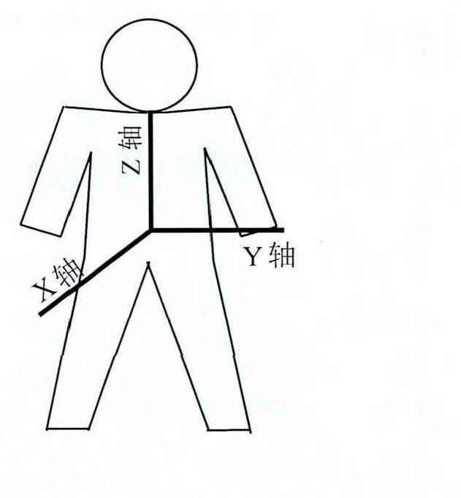
图2 三维动作模型

2.2跌倒检测算法
加速度和动作之间的相互关系和加速度传感器实际输出的分析(它反映了各种动作，包括站立、行走、跌倒模型)，测量得到加速度在X、 Y 、Z三轴上的加速度分量、、。 通过观察和分析加速度数据，可以设定跌倒的过程如下：当检测到被监护人在Z轴方向上的加速度分量低于阈值即，表明人体有失重的情况出现。接着身体撞击地面产生一个冲击，这个冲击由人体运动加速度幅值如式（2）表示。
(2)
选择适当的阈值，将人体区分剧烈运动和非剧烈运动，当跌倒时，高于阈值即。跌倒后人体会有相应动作(未起来或站起来)，则跌倒后人体姿态是躺在地面保持相对平静的状态还是能够控制身体活动站起来，加速度幅值瞬时变化值的阈值判定可以作为解决上述问题的辅助性判定条件。
(3)
式中表示本次测得的加速度幅值，表示上次测得的加速度幅值，当小于阈值即，系统处于跌倒不起状态。
跌倒检测流程如图3所示，处理器实时采集MMA8452Q的加速度数据，当检测到有加速度明显变化时，对其矢量进行数据处理进行判定。判定内容：说明正在运动引起失重。加速度幅值说明老人处在剧烈运动状态，而老人运动剧烈很大可能是跌倒导致的。一旦通过上述加速度矢量和加速度幅值确定人体已经跌倒，只要被监护人还能够控制自己的身体进行活动，则能够自己站起来或其他人帮助，而不需该置进行报警求助，设置延迟后继续检查加速度幅值瞬时变化值，说明本次测得的与上次测得的没有太大差距，可以认为跌倒未起，此时触发ARM处理器进行报警处理，系统会通过GSM模块向子女或医护人员发送位置信息和求助信息。
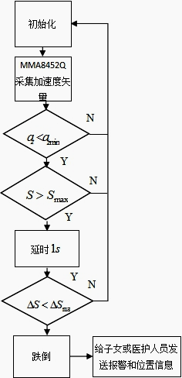
图3 跌倒检测算法流程图

3 实验结果和数据分析
人体行为和姿态感知系统能对人体日常生活进行监护，当人体处于正常状态的情况下，不发生跌倒报警，而当人体处于跌倒未起来状态的情况下，能够发出跌倒报警^{[11-13]}。为了验证该系统装置与算法的可行性，分别做了3种实验（1）正常行走坐下；（2）正常行走突然跌倒未能站起来；（3）正常行走突然跌倒可以站起来。在跌倒实验时出于老人安全考虑，邀请了3位同学在的海绵垫上模拟老人跌倒实验，分别对上述情况做了20次，40次，40次实验。
图4为被监护人正常行走坐下加速度分量和加速度幅值的对比曲线，人体正常行走时由于受重力加速度影响合加速度保持在周围小幅度波动，当被监护人坐下时会出现一个波谷一个波峰，是因为坐下之前人体重力加速度瞬间减小导致随之减小，而后出现的波峰是因为人体和地面冲击导致瞬间增大。可以通过图4上方波谷的极限值为，仍然大于设定的阈值，不能判定跌倒前的失重。对应的图4下方极大值为，也未达到设定的阈值，故没有发生报警提醒。
图4 被监护人正常行走坐下和的对比曲线
图5为被监护人正常行走发生跌倒未起来的和的曲线，当被监护人发生跌倒时失重较大达到，以及波峰达到，故可以判定人体发生了跌倒事件，图5下方的图在跌倒后以后最大值只有，小于设定的阈值说明跌倒后人体保持未起来状态，故引起报警提醒并把位置信息发送至子女或医护人员。
图5 被监护人行走发生跌倒未站起的和的曲线图
图6为被监护人正常行走发生跌倒可以起来的和的变化曲线，和图5比较不同的地方在于在图6上方的波峰值达到，后会有一段波动比较剧烈的曲线，是由于跌倒后自身或者他人扶持下慢慢爬起来会出现加速度的起伏变化。接下来对进行分析可以看出在跌倒后仍然有幅值达到，未小于设定阈值，说明跌倒后还可以控制自身活动站起来或者被人扶起，故在测试当中也未发出报警。
图6 被监护人正常行走发生跌倒站起来的和变化曲线
结合采集跌倒前后的模拟数据，通过实验测得设置算法中的阈值，Z轴加速度分量，判定人体姿态有运动的趋势；加速度幅值，作为老人群体判定为跌倒事件；加速度幅值瞬时变化值，则表明老人未起来可能比较严重需要救助，故该装置发送报警信息和位置信息。每位同学模拟一种姿态行为，根据多次实验测得如表1所示，不同行为的三个特征值的最值判定均适合上述设置的阈值。
表1 不同行为的三个特征值的最值数据
姿态  行为  特征值  最值 | 行走坐下 | 跌倒未站起 | 跌倒站起来
加速度Z轴分量最小值
加速度幅值最大值
加速度幅值瞬时变化值最大值
实验结果如表2所示，可以看出本文提出的算法对跌倒行为的识别正确率达到95%以上。系统中的加速度传感器可以精确地监测到人体运动过程中加速度矢量的变化，而且算法也十分准确的辨别出人体姿态行为，很好地实现系统的需求。其中跌倒后站起来产生错误率的原因是人在有意识的情况下进行的，所以实验者的心理对实验结果会产生一定影响。实验者对跌倒后站起来模拟程度不够，动作过于缓慢导致仍然在范围内，但不影响实际的确跌倒情况。
表2 实验结果数据
姿态行为 | 实验次 数 | 判断为跌倒次数 | 实验结果的正确率
行走坐下 | 20 | 0 | 100%
跌倒未站起 | 40 | 40 | 100%
跌倒站起来 | 40 | 2 | 95%

4 结束语
本文通过监测老人的身体活动姿态,基于人体的运动加速度矢量特征发生改变时,以基础的和阈值判定来区分日常行为和跌倒事件，并提出了用加速度幅值瞬时变化值辅助辨别跌倒后是否需要该装置发送求助信号。该装置所具有的数据采集、自动数据分析、GSM通信、GPS定位以及紧急求助报警等功能可以很好的满足用户的需求，为解决我国老龄化社会中大量老人发生危险性跌倒后能及时得到救助提供了一种可行的方法和实践。

参考文献
- 张玉,陈蔚.老年跌倒研究概况与发展[J].中国老年杂志,2009,28(9):929-931.
- 朱秀芳,陈建英,赵榕.老年人跌倒的预防及护理[J].实用医技杂志，2008,15（28）：3932-3933.
- 邹焱飚,谢存禧.基于家庭的远程健康监护系统进展[J].计算机工程与应用，2005,30(10)：20-34.
- 宋悦,周玉国,李清慧.基于ARM的嵌入式红外图像监控系统[J].仪表技术与传感器，2013（11）：38-41.
- 闫广续,袁纵横,周小林,等.基于ARM嵌入式Linux的数据采集系统设计[J].计算机测量与控制,2015,23(5)：1724-1728.
- 李泽明,李锦明,杨燕姣．基于GPS/GPRS的远程目标定位系统[J] .计算机测量与控制,2013,21(6):1644-1648．
- 王加伟.基于GPS/GSM的物品防盗系统设计[D].苏州大学，2015.
- Bajcsy R, Chen J, Kwong K et al. Fall detection using wirelesssensor networks[C], The 27th Annual InternationalConference of the EMBS,2005:759-765.
- 赵祥欣.基于三维加速度传感器的跌倒监测研究[D].浙江大学,2008.
- 曹玉珍,蔡伟超,程旸.基于MEMS加速度传感器的人体姿态检测技术[J].纳米技术与精密工程,2010,8(1):37-41.
- 张小驰,陈天华,徐继平,等.基于多传感器融合的跌倒检测算法的研究[J].计算机测量与控制,2015,23(6):2237-2241.
- 刘鹏,卢潭城,吕愿愿,等.基于MEMS三轴加速度传感器的摔倒检测[J].传感技术学报,2014,27(4)：570-575.
- 张义龙.基于加速度传感器的人体运动状态监测的研究[D].南京邮电大学,2014.

联系方式：
通信地址：陕西省西安市雁塔区长安南路563号西安邮电大学通信与信息工程学院 王文珠收
邮编：710061
手机：15555661122
邮箱：1101127298@qq.com

